История создания АДИС
автоматизированных информационных дактилоскопических систем

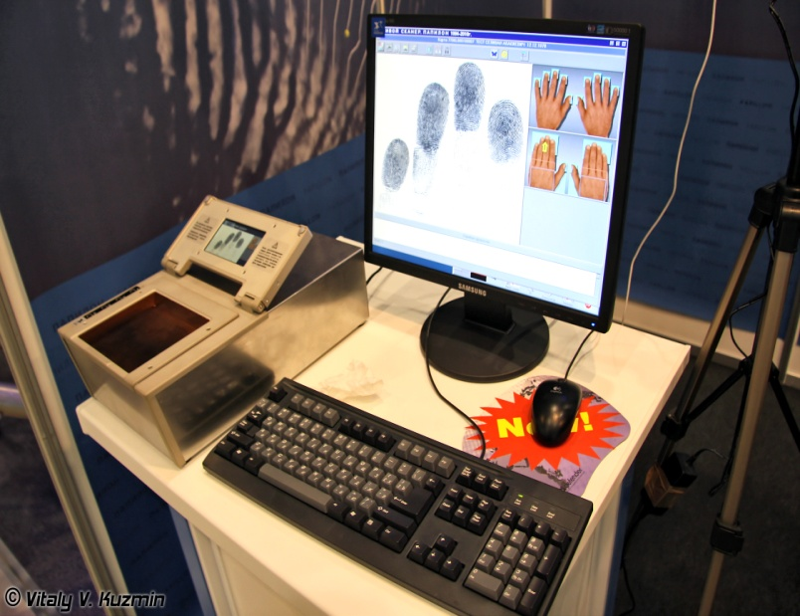
В мае 1994 г. на научно-методическом совете в ЭКЦ МВД России были выделены:
- «Папилон»» - (г. Миасс Челябинской области)

- «Сонда-Фрес» - (г. Миасс Челябинской области)

